|  |
| --- |
|  |
|  |

|  |  |  |  |  |  |
| --- | --- | --- | --- | --- | --- |
| REVISION HISTORY | | | | | |
| Ver. | Description of Change | Author | Date | Approved | |
| Name | Effective Date |
| 1.0 | Initial status | [Anastasiya](mailto:Kiryl_Bucha@epam.com) Khilko | 29-NOV-2017 |  |  |

Contents

1. Transportable Tablespaces 3

2. DB Links 5

3. Table Functions 5

# Transportable Tablespaces

Для выполнения задания был создан тестовый tablespace:

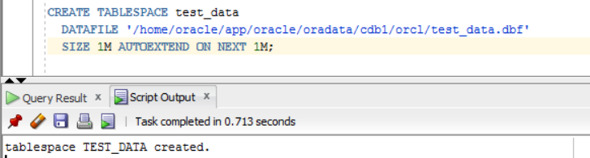

А также тестовый user,с указанием тестового tablespace. Были выданы привилегии на создание сессии и таблицы:

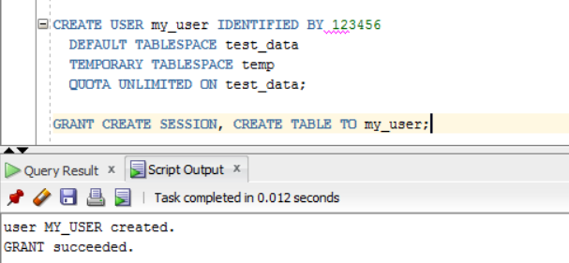

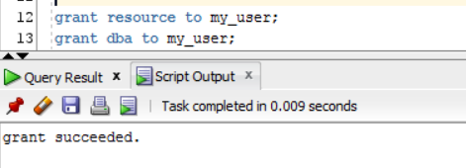

Далее был создан connection под новым пользователем и была создана таблица:

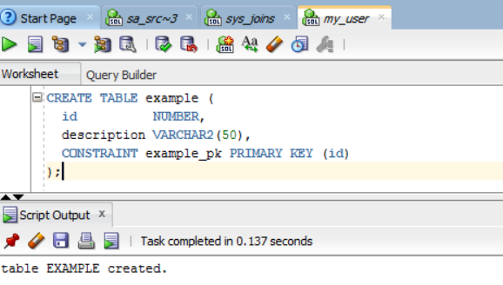

Заполнение тестовой таблицы данными:

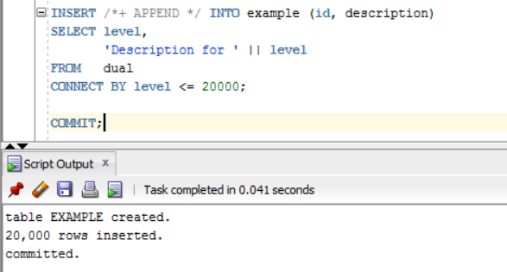

Для того, чтобы применить TTS необходимо выполнить подготовку, которая состоит из следующих шагов:

1. Определения списка табличных пространств, которые будут переноситься. Табличные пространства должны иметь свойство self-contained, т.е. не иметь внешних зависимостей. В целевой базе данных не должно быть табличного пространства с таким же именем, как у подключаемого.

Переноситься будет ранее созданный тестовый tablespace. Для проверки условия self-contained используется DBMS_TTS.TRANSPORT_SET_CHECK процедура. Передаваемые в процедуру параметры – перечисленный через запятую список tablespaces и параметр, указывающий, включать constraints или нет в проверку.

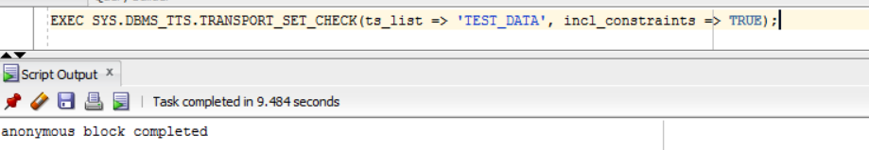

Выборка из представления TRANSPORT_SET_VIOLATIONS позволяет проверить наличие каких-либо ошибок.

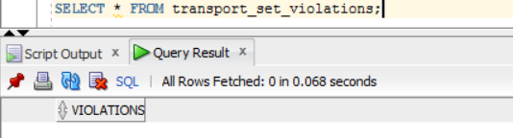

1. Следующий шаг – перевод табличных пространств в состояние READ ONLY.

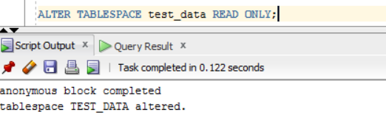

Проверка:

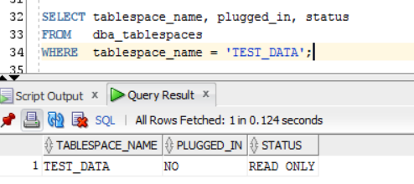

Создание директории, где будут храниться экспортированные файлы:

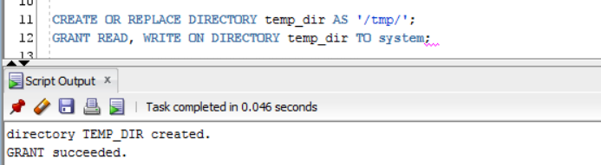

Экспорт метаданных:

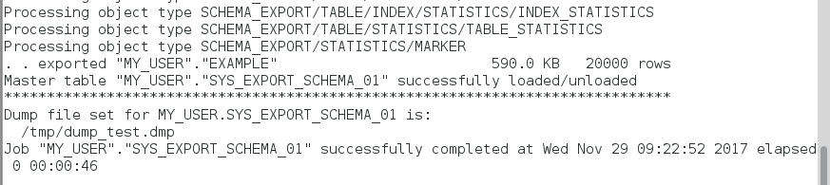

Проверка:

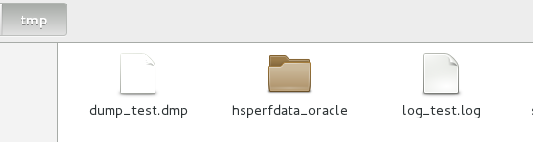

# DB Links

Создание связи из-под пользователя my_user

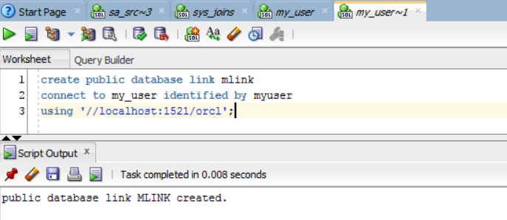

Важной особенностью db link является то, что эта связь односторонняя .

Создание и заполнение таблицы под пользователем my_user:

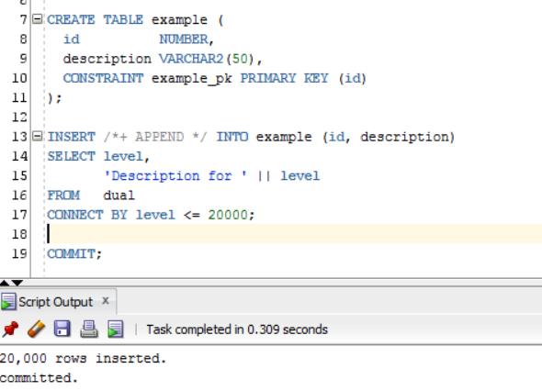

Из-под пользователя bl_3nf обращаемся по link к созданной таблице:

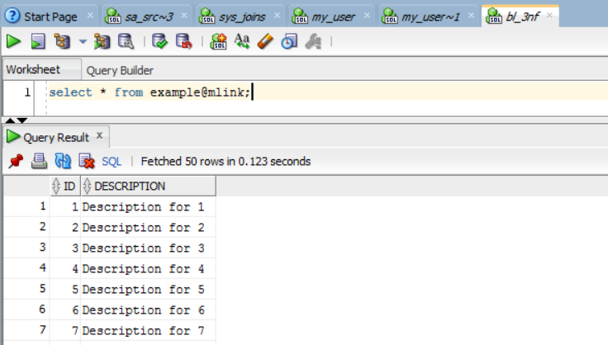

# Table Functions

Replace at least one cleansing (CLS) table with Oracle Table function.